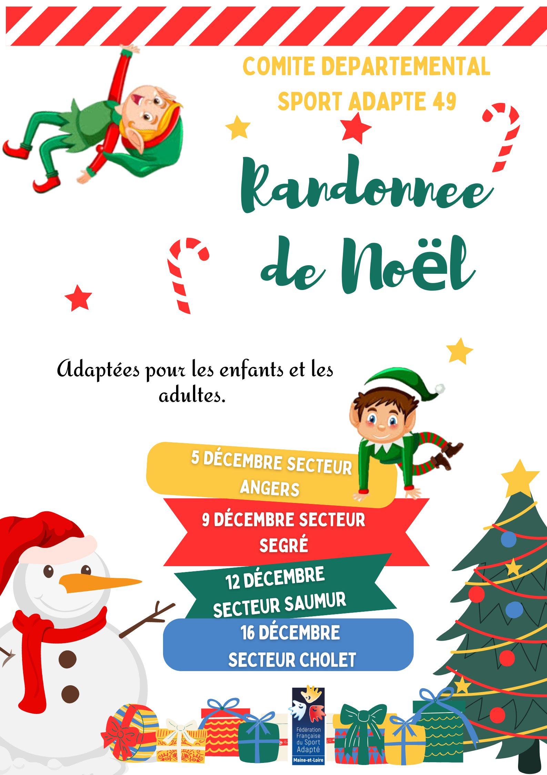


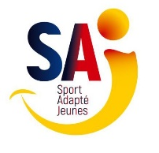
- Décembre 2025 –

- RANDONNEE DE NOËL -

A l’attention des Educateurs Sportifs des Etablissements Spécialisés,
A l’attention des coordinateurs d’ULIS,

Madame, Monsieur,

Le Comité Départemental de Sport Adapté 49 vous propose une Randonnée de Noël à destination des jeunes de votre établissement.

Celles-ci se dérouleront sur les différents secteurs du département :

- 5 Décembre 2025 – Secteur Angers : Rendez-vous à Brain sur l’Authion
- 9 Décembre 2025 – Secteur Segré : Rendez-vous à Bel Air
- 12 Décembre 2025 – Secteur Saumur : Rendez-vous à Turquant
- 16 Décembre 2025 – Secteur Cholet : Rendez-vous à Cholet

Quelques informations complémentaires sur les randonnées :
- Distance comprise entre 4,5km et 5,5km (en fonction des secteurs)
- Accès en joëlette possible (nous faire la demande en amont)
- Départs échelonnés entre 9h30 et 10h

Pour cette journée vous devez prévoir une tenue et chaussures de sport adaptées à l’activité.
Un Défi à relever pour vous : être tous équipés d’un élément rouge ou blanc !
L’inscription sera d’un montant de 10€ / groupe (groupe = maximum 10 participants).

Adèle HERAULT du Comité de Sport Adapté reste à votre disposition pour toutes informations complémentaires (adele.herault@sportadapte.fr ).

Veuillez agréer Madame, Monsieur, nos sincères salutations.
François PAZOLA, Président du CD Sport Adapté 49

Ecrire entre les crochets jaunes

RENCONTRE : Rando de Noël DATE : Décembre 2025

Challenge Régional Rencontre CDSA 49 USEP/ UNSS Autres rencontres

Établissement :
Personne référente :
Adresse :
Tél :
Mail :
L’établissement a un « forfait licence développement » oui non

Nous souhaitons participer sur la (ou les) randonnées :

5 Décembre 2025 – Secteur Angers
9 Décembre 2025 – Secteur Segré
12 Décembre 2025 – Secteur Saumur
16 Décembre 2025 – Secteur Cholet

Dans un souci d’organisation, pouvez-vous nous préciser le nombre de participants potentiellement présents ?
Nombre de jeunes :

Et avez-vous besoin d’une joëlette : oui non

Fiche à retourner avant le 26 novembre 2025 au :
Comité Départemental Sport Adapté du Maine et Loire
Maison Départementale des Sports
7 rue Pierre de Coubertin 49130 LES PONTS-DE-CÉ
adele.herault@sportadapte.fr

